|  |  |
| --- | --- |
| ỦY BAN NHÂN DÂN HUYỆN HÓC MÔN  **TRƯỜNG THCS TÂN XUÂN**  **ĐỀ MINH HỌA** | **KIỂM TRA HỌC KỲ I NĂM HỌC 2020 – 2021 MÔN: TOÁN KHỐI LỚP: 9**  **Thời gian : 90 phút** |

**Bài 1 (2,0 điểm).** Rút gọn các biểu thức sau:

1.  **b)** 

**c)**  **d)** 

**Bài 2 (1,5 điểm).** Cho hai hàm số:  và  có đồ thị lần lượt là  và 

1. Vẽ  và  trên cùng mặt phẳng tọa độ.
2. Tìm giao điểm của  và  bằng phép toán.

**Bài 3 (1,0 điểm).** Giải các phương trình sau:

1.  **b)** 

**Bài 4 (1,0 điểm).** Cho tam giác ABC vuông tại B, đường cao BH, , . Tính BH và AH.

**Bài 5 (1,0 điểm).** Cước internet y (nghìn đồng) là số tiền mà người sử dụng internet phải trả hàng tháng, nó phụ thuộc vào tốc độ đường truyền đã được đăng ký  (Mbps). Mối liên hệ giữa hai đại lượng này phụ thuộc vào hàm số bậc nhất . Biết rằng, nếu tốc độ đường truyền đã đăng ký là 25 Mbps thì cước tháng là 185 nghìn đồng và tốc độ đăng ký là 70 Mbps thì cước tháng là 300 nghìn đồng. Tìm a và b.

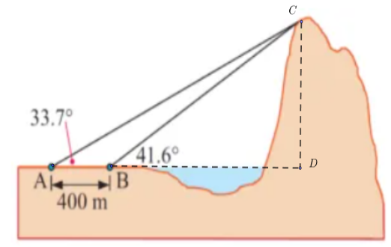**Bài 6 (1,0 điểm).**

Một người muốn đo chiều cao của một ngọn núi từ 2 điểm A và B trên mặt đất. Các kết quả đo đạc được ghi trên hình vẽ. Em hãy tính giúp người đó chiều cao ngọn núi.

**Bài 7 (2,0 điểm).** Từ điểm C nằm ngoài đường tròn (O; R), kẻ 2 tiếp tuyến AC và BC đến đường tròn (O) (A, B là các tiếp điểm). Gọi H là giao điểm của OC và AB

1. Chứng minh tam giác ABC cân và 
2. Vẽ đường kính BK của (O) và M là giao điểm của CK với (O). Chứng minh 
3. KC cắt AB tại J, BM cắt OC tại N, JN cắt BC tại F. Chứng minh N là trung điểm JF.

**Bài 8 (0,5 điểm).** Giải phương trình 

**Hết**

**Gợi ý bài 7c**



Chứng minh được JF là đường cao thứ 3 của tam giác KBC nên JF // KB  
Dùng hệ quả định lý Talet cho 2 tam giác KOC và tam giác OBC

Mà OK = OB nên JN = JF